Maillage des orthophotos
du Service public de Wallonie :
Description des données attributaires
Le Service public de Wallonie (SPW) produit régulièrement des vues aériennes du territoire wallon sous forme d’orthophotos. Ces orthophotos sont généralement accompagnées de deux données : le tuilage et le maillage. Ces données sont définies et décrites dans les fiches descriptives (métadonnées) correspondantes sur le Géoportail de la Wallonie (Tableau 1).

Le présent document a pour objectif de décrire les données attributaires du maillage. Chaque maille comporte une série de données attributaires qui sont listées et décrites dans le Tableau 2.

Tableau 1 : Liste des orthophotos produites par le SPW et leurs données associées.
Année | Orthophoto | Tuilage | Maillage
1994-2000 | http://geoportail.wallonie.be/cms/render/live/fr/sites/geoportail/home/geocatalogue.html?mdUUID=899d2df8-a16d-4798-acc4-19d3fd1a5e20 | Non disponible | http://geoportail.wallonie.be/cms/render/live/fr/sites/geoportail/home/geocatalogue.html?mdUUID=6f924476-d62c-4f1c-bc9a-03e1d9f06424
2006-2007 | http://geoportail.wallonie.be/cms/render/live/fr/sites/geoportail/home/geocatalogue.html?mdUUID=e26fe111-7d7d-434e-bca1-71f7b5d0e4fb | Non disponible | http://geoportail.wallonie.be/cms/render/live/fr/sites/geoportail/home/geocatalogue.html?mdUUID=67777041-e399-4418-b9a4-38f621aab733
2009-2010 | http://geoportail.wallonie.be/cms/render/live/fr/sites/geoportail/home/geocatalogue.html?mdUUID=034a86cd-3879-4ed5-8e56-28e301acc86b | http://geoportail.wallonie.be/cms/render/live/fr/sites/geoportail/home/geocatalogue.html?mdUUID=92ac541d-ef01-4e36-8b24-7b961be930f9 | http://geoportail.wallonie.be/cms/render/live/fr/sites/geoportail/home/geocatalogue.html?mdUUID=63cb8fed-fdfb-4320-a5af-cac7292f32bb
2012-2013 | http://geoportail.wallonie.be/cms/render/live/fr/sites/geoportail/home/geocatalogue.html?mdUUID=f16124b7-41ed-42fe-9442-73b32708d60a | http://geoportail.wallonie.be/cms/render/live/fr/sites/geoportail/home/geocatalogue.html?mdUUID=cd9a582c-4195-43a5-9923-d99aa86a487d | http://geoportail.wallonie.be/cms/render/live/fr/sites/geoportail/home/geocatalogue.html?mdUUID=04422b4b-0f05-4e4d-9994-26b8fd19b3a5
2015 | http://geoportail.wallonie.be/cms/render/live/fr/sites/geoportail/home/ressources/geocatalogue.html?mdUUID=e5e03556-80b2-4e80-86c6-6e70ae8de191 | http://geoportail.wallonie.be/cms/render/live/fr/sites/geoportail/home/geocatalogue.html?mdUUID=310c00da-9de9-47df-975f-c96fc6f9c697 | http://geoportail.wallonie.be/cms/render/live/fr/sites/geoportail/home/geocatalogue.html?mdUUID=552232b5-97bb-44f3-9354-1d2e9eb1c02a

Tableau 2 : Données attributaires du maillage des orthophotos du SPW.
Nom du champ | Nom complet | Description | Type ⁽¹⁾ | Domaine de valeurs | Format de stockage ⁽²⁾ | Exemple d’affichage | 1994  -  2000 ⁽³⁾ | 2006  -  2007 ⁽⁴⁾ | 2009  -  2010 | 2012  -  2013 | 2015
IMAGE_NAME | Nom du fichier image | Nom de la maille et du fichier image correspondant | Texte(30) |  | Suivant la nomenclature décrite à l’Annexe 1 | ORTHO_2015__00630092 | V | V | V | V | V
TILE_NBR | Nombre de tuiles | Nombre de tuiles composant la maille | Nombre : Entier(2,0) | > 0 |  | 6 | Inconnu | Inconnu | V | Connu mais non documenté | V
DATE_PROD | Date de production du fichier image | Date de production du fichier image | Date | ≥ DATE_LAST | ISO 8601 | 12/06/2014 | Inconnu | Inconnu | Inconnu | Inconnu | V
DATE_FIRST | Première date de vol | Première date de vol au sein du fichier image | Date | Exemple pour la donnée de 1994-2000 :  ≥ 01/01/1994 et ≤ 31/12/2000  ET  ≤ DATE_LAST | ISO 8601 | 02/05/2014 | V | Inconnu | V | Connu mais non documenté | V
DATE_LAST | Dernière date de vol | Dernière date de vol au sein du fichier image | Date | Exemple pour la donnée de 1994-2000 :  ≥ 01/01/1994 et ≤ 31/12/2000  ET  ≥ DATE_FIRST | ISO 8601 | 03/05/2014 | V | Inconnu | V | Connu mais non documenté | V
PX_X_SIZE | Taille du pixel en X (m) | Taille du pixel en X de l’image finale (mètres) | Nombre : Réel(6,3) | > 0 |  | 0,25 | V | V | V | V | V
PX_Y_SIZE | Taille du pixel en Y (m) | Taille du pixel en Y de l’image finale (mètres) | Nombre : Réel(6,3) | > 0 |  | 0,25 | V | V | V | V | V
FILE_SIZE | Taille du fichier (octets) | Taille du fichier image livré par le fournisseur (octets) | Nombre : Entier(12,0) | > 0 |  | 2500000 | Connu mais non documenté | Connu mais non documenté | Connu mais non documenté | Connu mais non documenté | V
BANDS | Nombre de canaux | Nombre de canaux spectraux | Nombre : Entier(3,0) | > 0 |  | 4 | V | V | V | V | V
RADIO_RES | Résolution radiométrique | Résolution radiométrique (Bits/pixel) | Nombre : Entier(2,0) | 8, 16, 24 ou 32 |  | 8 | V | Connu mais non documenté | V | V | V
IMG_WIDTH | Largeur de l’image (pixels) | Dimension de l’image dans le sens de la largeur (nombre de pixels) | Nombre : Entier(5,0) | > 0 |  | 8000 | V | V | V | V | V
IMG_HEIGHT | Hauteur de l’image (pixels) | Dimension de l’image dans le sens de la hauteur (nombre de pixels) | Nombre : Entier(5,0) | > 0 |  | 8000 | V | V | V | V | V
LOW_LEFT_X | Origine maille X (m) | Coordonnée en X du coin inférieur gauche de la maille (mètres, dans le système de coordonnées défini par le champ « EPSG », ci-dessous) | Nombre : Entier(6,0) | > 0 |  | 184000 | V | V | V | V | V
LOW_LEFT_Y | Origine maille Y (m) | Coordonnée en Y du coin inférieur gauche de la maille (mètres, dans le système de coordonnées défini par le champ « EPSG », ci-dessous) | Nombre : Entier(6,0) | > 0 |  | 126000 | V | V | V | V | V
COORD_SYST | Système de coordonnées | Système de coordonnées du fichier image | Texte (50) | Lambert Belge 1972 |  | Lambert Belge 1972 | V | V | V | V | V
EPSG | EPSG | Code EPSG du système de coordonnées du fichier image | Nombre : Entier(6,0) | 31370 |  | 31370 | V | V | V | V | V
PROVIDER | Fournisseur | Fournisseur des orthophotos | Texte(30) |  |  | Walphot | V | V | V | V | V
ACCURACYXY | Précision planimétrique (m) | Précision planimétrique du fichier image exprimée par le RMSE X,Y maximum (mètres) | Nombre : Réel(6,2) | > 0 |  | 0,45 | Inconnu ⁽⁵⁾ | Inconnu ⁽⁵⁾ | Inconnu ⁽⁵⁾ | Inconnu ⁽⁵⁾ | V
MAPSHEET | Feuille IGN | Numéro de la feuille IGN au 1/50000 à laquelle appartient la maille | Texte(3) | 28, 29, 30, 31, 32, 33, 34, 35, 36, 37, 38, 39, 40, 41, 42, 43, 44, 45, 46, 47, 48, 49, 50, 50a, 51, 52, 53, 54, 55, 56, 56a, 57, 58, 59, 60, 61, 62, 63, 64, 65, 66, 67, 68, 69, 70, 71, 72. |  | 28 | V | V | V | V | V
⁽¹⁾ Dans la parenthèse spécifiant la taille d’une valeur de type « Nombre », le premier nombre décrit le nombre de chiffres qui peuvent être stockés dans le champ. Le second nombre décrit le nombre de décimales. Par exemple, pour la valeur 54,234, le premier nombre dans la parenthèse est 5 et le second est 3.
⁽²⁾ Les caractères sont encodés en UTF-8.
⁽³⁾ Le maillage des orthophotos 1994-2000 comporte deux attributs supplémentaires :
- « IMG_SCALE » : spécifie l’échelle de l’image,
- « IMG_RES » spécifie la résolution de l’image brute (avant mosaïquage).
⁽⁴⁾ Le maillage des orthophotos 2006-2007 comporte un attribut supplémentaire : « PHOTOCOVER » spécifiant la date du dernier vol ayant permis de couvrir la maille concernée.
⁽⁵⁾ Une valeur globale de précision planimétrique est mentionnée dans la métadonnée (fiche descriptive) de l’orthophoto (cf. Tableau 1).

Annexe 1 : Nom des mailles et des fichiers images

Chaque fichier image porte le même nom que la maille correspondante. Ce nom respecte la nomenclature suivante :

- L’origine de la maille est située au coin inférieur gauche de celle-ci.
- La division de la coordonnée Y en mètres (en Lambert Belge 72) de l’origine de la maille par 2000, définira les 4 premiers chiffres du nom de la maille. Si le nombre obtenu par cette opération est composé de moins de 4 chiffres, des zéros seront mis devant le nombre obtenu afin d’obtenir 4 chiffres au total.
- La division de la coordonnée X en mètres (en Lambert belge 72) de l’origine de la maille par 2000, définira les 4 derniers chiffres du nom de la maille. Si le nombre obtenu par cette opération est composé de moins de 4 chiffres, des zéros seront mis devant le nombre obtenu afin d’obtenir 4 chiffres au total.
- Le nombre obtenu est précédé de la mention « ORTHO_aaaa_aaaa__ », où « aaaa » représente les années de prise de vues de la série d’orthophotos (exemple : « ORTHO_2012_2013__ »).

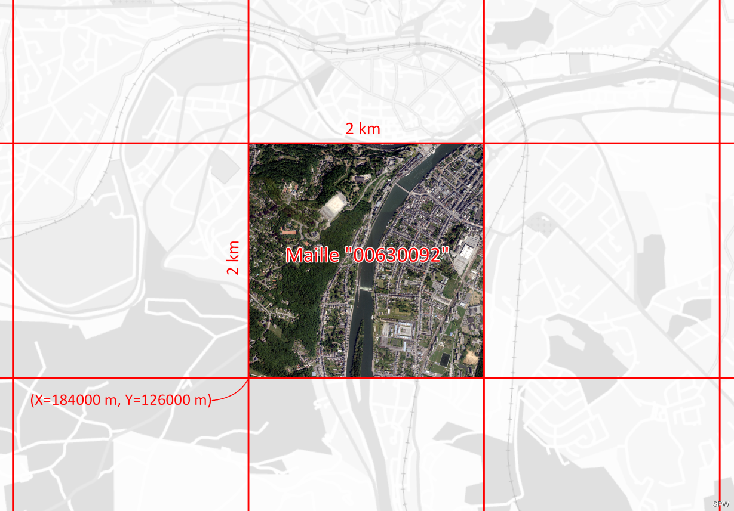
Figure 1 : Représentation du maillage (en rouge) et du fichier image correspondant à la maille « 00630092 ».

Exemple (correspondant à la Figure 1) :
Soit une maille dont l’origine (coordonnées du coin inférieur gauche) est située en X=184000 m et Y=126000 m (en Lambert Belge 72).
Les 4 premiers chiffres du nom de la maille sont : 126000/2000 = 63 → 0063.
Les 4 derniers chiffres du nom de la maille sont : 184000/2000 = 92 → 0092.
Pour les orthophotos 2015, le nom de la maille (et donc du fichier image correspondant) est « ORTHO_2015__00630092 ».
Remarque concernant la nomenclature des Orthophotos 1994-2000 :
Les mailles (et les fichiers images correspondants) des Orthophotos 1994-2000 suivent une autre nomenclature. Le nom d’une maille est composé de quatre parties, séparées par un « underscore » :

- Première partie : « ORTHO_1994_2000_ » ;
- Deuxième partie : Numéro de la feuille IGN au 1/50 000 à laquelle appartient la maille ;
- Troisième partie : Numéro correspondant à un sous-découpage des feuilles IGN à laquelle appartient la maille ;
- Quatrième partie : W pour l’image « ouest », E pour l’image « est ».

Exemple : ORTHO_1994_2000__40_38_W

Les orthophotos 1994-2000 ne suivent pas cette nomenclature.

